产品说明：
GGD(NEW)是一种新型的固定式低压开关柜，它是由老型GGD改进而成。在交流50HZ、额定电压380V与额定电流至5000A的配电系统中，作为动力，照明及配电的电能转换，分配与控制之用。该产品是上海市南供电公司入网产品。

功能特点：
1.该产品的电气性能如额定电流、分断能力、操作安全、故障监控、接地保护等与老型GGD相比都大为提高。
2.进线开关由原来的ME、DW15改用HW1框架式断路器，额定总电流可至5000A，分断能力可提高到80kA，保护特性与抽屉柜（GCK、GCS）等同。
3.隔离刀开关由原来的敞开式HD13BX改用封闭式带灯负荷隔离开关HFD，≤630A时可带负荷操作、零飞弧、操作更加安全可靠。

4.分路塑壳断路器由原来的DZ20改用HM1D带灯塑壳断路器，不仅分断能力高，而且带灯指示其工作状态，克服了普通塑壳断路器跳闸状态指示不够明确的难题，断路器分、合闸一目了然，即使在黑暗的环境也能安全准确的操作。

5.此外GGD（NEW）的框架结构和板材也作了重大调整，柜体的框架全部采用铝合金型材，门板均为敷铝锌钢板，环保耐腐蚀。柜体由内、外二层门构成，内门安全操作，外门采用海洋兰透明安全钢化玻璃防护。

产品用途：主要用于发电厂、变电站、厂矿车间等场所。
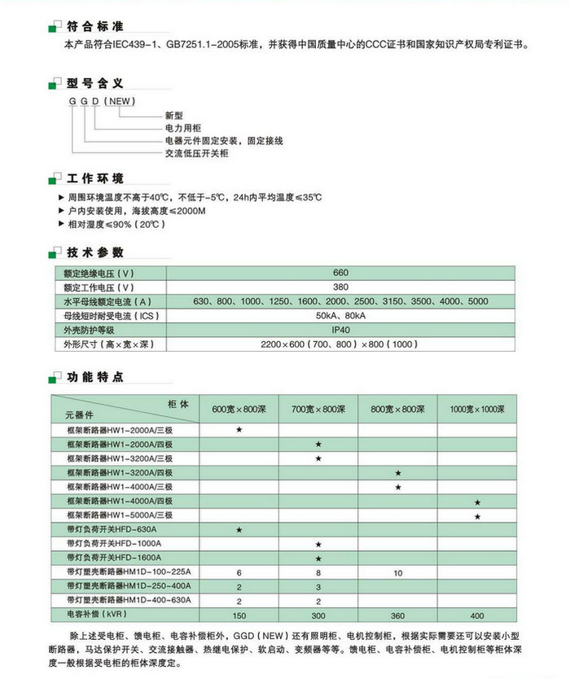
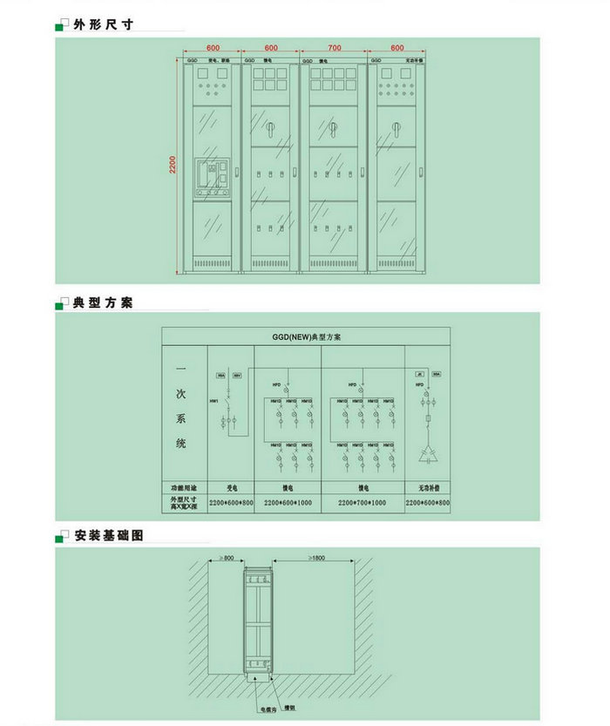
订货须知栏：

a、产品名称、型号、方案号、数量及交货期限
b、柜内所装元器件的名称、型号规格及数量
c、设备系统图
d、主母线材料种类可由客户提出，如无要求则按制造厂标准供给
e、柜体颜色，如无要求则按制造厂标准供给

